Новости по МС на ПС:

- МС разработали версию, которая сохраняет весь прежний функционал селекта по цветовым меткам. Эта версия не детектится ПС. Не удивляйтесь, что МС не будет вас сажать молниеносно, как это было раньше. В данной версии выставлены рандомные задержки на все действия (начиная от реакции на R и заканчивая закрытием полных столов и добавления в очередь). Т.е. действия МС максимально приближены к ручному селекту. Тем самым вы не будете выделяться и не будете блокировать столы Rками.

- Что бы активировать версию с цветовыми метками нужно проделать следующее:
- Пишем в саппорт МС что б активировали лицензию на ПС.
- Качаем эту версию https://yadi.sk/d/zsiJrBsrwimo0g
- При активации новой версии МС могут слететь настройки. поэтому файл с настройками MagicSeat.ini сохраняем в отдельное место. 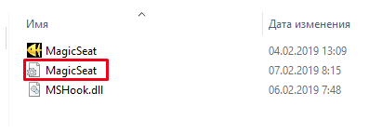
- Качаете FireStarter.exe и помещаете его в папку Far. (Файл 100% безопасный, поэтому предупреждения антивируса можете спокойно игнорировать) https://yadi.sk/d/FaKsLoyDSEpapA
- Переименовываете папку Magicseat в Far, a exe файл MagicSeat в far (без переименования чуда не произойдет). Должно быть в итоге так:
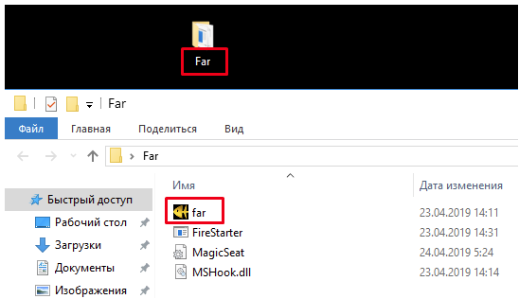
- Запускаете скрипт через FireStarter.exe. Первый запуск производим с закрытым клиентом ПС. В дальнейшем порядок запуска не важен. Запускаете ПС (все запускаете от Администратора)
- Проверяете присоединение лицензии. Если этого не произошло - перезапускаете ПС и скрипт. Не помогло - перезагрузитесь. Снова не помогло - обратитесь в саппорт
- Проверяете настройки. Если сохранились ваши, то все ок. Если настройки слетели, то закрываете скрипт и копируете в папку Far ранее сохраненный файл с настройками Magicseat.ini (с заменой). Иногда что б подтянулись все ваши настройки требуется перезапустить скрипт.
- Если в настройках МС отобразился не весь функционал (нет цветовой метки для Неизвестных),
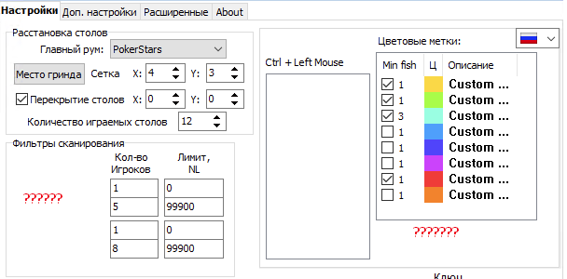
то перезапускаете скрипт (при открытом лобби ПС). Ждете пока присоединится лицензия (внизу появится зеленая надпись сколько дней у вас осталось) и только потом проверяете настройки. До присоединения лицензии настройки не открывайте.
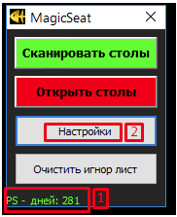
- Функция – сит аут при посадке за стол – ее на первое время обязательно отключите, что б не привлекать внимание оппонентов (в целом эта же функция есть и в легальном Старзхелпере, но зачем лишний раз кому-то что-то доказывать).
- Наслаждаетесь селектом!

- Если вы обнаружите какие-либо баги в работе скрипта, пожалуйста сообщите нам о них. Для этого нужно включить логирование в настройках во вскладке «Расширенные» http://prntscr.com/ng1r9w. Обнаруженную ошибку описывайте в скайп саппорта и прикладывайте файл с логами из папки Logs

- Сегодня ПС не может определить использование новой версии МС (если вы все сделали по инструкции). Вместе с тем, мы рекомендуем вам соблюдать меры безопасности, связанные с использованием полнофункциональной версии – они те же, что и по использованию майнинга:

- не записывайте видео не делайте скриншотов для общего доступа с использованием МС.
- не держите значительную часть банкролла в руме.
- не сообщайте информацию о сркипте тем, кого она не касатеся (др. дисциплины; протестующие против скриптов; те, в ком вы не уверены, что не побежит делиться со всеми)
- следите за тем, чтобы все выглядело как ручной селект. Если обнаружите отклонения – то дайте нам знать, что б мы могли доработать слабые места.

Помните, что ответственность за ваш аккаунт и банкролл лежит только на вас.

Будем держать вас в курсе. Оставайтесь на связи.

